Выпускная квалификационная работа

ДИАГНОСТИКА И ЛЕЧЕНИЕ СТАФИЛОДЕРМИИ

Студент:
Специальность 31.02.01 «Лечебное дело», группа
Руководитель:

Допущена к защите
Заместитель директора по учебной работе
___________________ «___» _____________ 20__ г.
(подпись)

20__ г.
ОГЛАВЛЕНИЕ
ВВЕДЕНИЕ 3
Глава I. ТЕОРЕТИЧЕСКАЯ ЧАСТЬ 5
1.1. Этиология и патогенез стафилодермии 5
1.2. Классификация и клиническая картина стафилодермии 6
1.3. Диагностика стафилодермии 11
1.4. Лечение и профилактика стафилодермии 11
Глава II. ПРАКТИЧЕСКАЯ ЧАСТЬ 19
2.1. Материалы и методы исследования 19
2.2. Анализ результатов исследования 20
2.3. Выводы по практической части 25
ЗАКЛЮЧЕНИЕ 27
СПИСОК ИСПОЛЬЗОВАННОЙ ЛИТЕРАТУРЫ 29
ПРИЛОЖЕНИЯ 31

ВВЕДЕНИЕ
Стафилодермии – это группа контагиозных заболеваний, которая поражает кожу и волосяные фолликулы на большой глубине, вызываемые патогенными микроорганизмами, которые относятся к стафилококковой группе. Главной причиной развития стафилодермии заключается в попадании белого или золотистого стафилококка через микроповреждения кожи. Заболевание протекает остро, однако может вызвать хроническое заболевание инфекционного характера.
Выраженность симптоматики зависит от формы стафилодермии, которая подразделяется на поверхностные (остиофолликулит, фолликулит, сикоз, эпидемическую пузырчатку новорожденных) и глубокие (фурункул, карбункул и гидраденит). Диагноз стафилодермии устанавливается на основании анамнеза, клинических проявлений, физикального осмотра пауиента, а также на основании дополнительных обследований, включающих общий анализ крови, бактериологическое исследование гноя и антибиотикограмму.
Лечение стафилодермии заключается в назначении антибактериальных мазей, антисептикой и прочих противомикробных препаратов. Прогноз течения заболевания обычно благоприятный, однако стафилодермия может осложнится гнойным лимфаденитом, абсцессом соматических органов, сепсисом и инфекционно-токсическим шоком.
Актуальность темы: в последние время число дерматологических заболеваний значительно выросло, в частности увеличились случаи развитие стафилодермии, которые представляют собой обширную группу гнойничковых заболеваний кожи, вызываемыми стафилококками, которые присутствуют во внешней среде и в организме человека.

Глава I. ТЕОРЕТИЧЕСКАЯ ЧАСТЬ
Стафилодермии относятся к наиболее распространенным заболеваниям кожи, однако точно оценить их распространенность среди населения сложно из-за разнообразия клинических проявлений и быстрого (в течение 7-10 дней) разрешения высыпаний в большинстве случаев заболевания. Среди больных стафилодермиями преобладают мужчины, у которых диагностируется 60–70% всех случаев заболевания.

Этиология и патогенез стафилодермии
Возбудителями стафилодермии являются представители стафилококки (грамположительные факультативно-анаэробные бактерии), наиболее часто – S. aureus, S. haemolyticus, S. еpidermidis, гемолитический стрептококк. Патогенные свойства данных микроорганизмов определяются их способностью в процессе жизнедеятельности вырабатывать токсины, ферменты и другие биологически активные вещества.
К экзогенным факторам риска, способствующим развитию стафилодермии и их рецидивов относят:
- повышенное потоотделение и загрязнение кожи;
- действие высоких и низких температур;
- смещение рН кожи в щелочную сторону;
- нарушение целостности эпидермиса (микротравмы, мацерации кожи).

Глава II. ПРАКТИЧЕСКАЯ ЧАСТЬ

2.1. Материалы и методы исследования
Широкое распространение стафилококковой инфекции обусловлено ее высокой устойчивостью к антибактериальной терапии, способностью преодолевать барьерно-защитные механизмы макроорганизма, вызывая различные воспалительные заболевания. Наиболее частым проявлением этой инфекции являются стафилодермии, что вызвано высоким обсеменением кожи стафилококками, мозаичностью экзогенных и эндогенных факторов, способствующих возникновению данного заболевания. Удельный вес стафилококков среди других микроорганизмов, вызывающих гнойничковые поражения кожи, постоянно возрастает.
Гнойничковые заболевания кожи и ее придатков, вызванные стафилококками составляют от 20 до 45% среди всех заболеваний кожи, а также имеют большой удельный вес среди заболеваний, сопровождающихся потерей трудоспособности, нанося серьезный экономический ущерб государству.
Терапия больных стафилодермией, несмотря на комплексность подхода к лечению с использованием антибиотиков, адаптогенов, иммуномодуляторов, дезинтоксикационных средств, витаминов и прочих препаратов, представляет определенные трудности в связи с высокой резистентностью патологического процесса и частыми рецидивами, поэтому внедрение изучение особенности диагностики и современных адекватных индивидуальных терапевтических подходов в комплексном лечении больных стафилодермией очень актуальны на сегодняшний день.

ЗАКЛЮЧЕНИЕ
Стафилодермия – это одна из разновидностей пиодермии и характеризуется как контагиозное заболевание кожи, которое поражает потовые железы, находящиеся преимущественно в паху и под мышками, а также волосяные фолликулы. При стафилодермии основным морфологическим элементом является являются пустулы, расположенных в области волосяных фолликулов, сальных и потовых желез, имеющие полушаровидную форму, толстую покрышку, содержащий густой желто-зеленый гной. При расположении стафилодермии глубоко в дерме или подкожной клетчатки заживление происходит с образование рубца.
Стафилодермии вызываются в основном стафилококком. Обитая преимущественно в устьях волосяных фолликулов, в сальных и потовых железах, стафилококки обуславливают формирование фолликулярных гнойничков. Гнойнички имеют коническую форму, стенки их толстые, гной желто-зеленый, в центре гнойничка часто имеется пушковый волос. У детей фолликулярный аппарат недостаточно развит, фолликулярные гнойнички обычно не образуются, а возникают поверхностные пузыри с гнойным содержимым.
Различают острые и хронические стафиллодермии, которые могут быть ограниченными и распространёнными, поверхностными и глубокими. Для стафиллодермий характерна локализация процесса в области сально-волосяных фолликулов и апокриновых желёз. К этой форме пиодермии относят: остиофолликулит (гнойничок размером до чечевицы, расположенный в устье волосяной воронки и пронизанный в центре волосом); фолликулит (инфекция проникает в глубь волосяной воронки), при хроническом течении которого и наличии множественных остиофолликулитов развивается сикоз, фурункул, карбункул, гидраденит.

СПИСОК ИСПОЛЬЗОВАННОЙ ЛИТЕРАТУРЫ
- Афанасьева Т.П. Метициллинорезистентные стафилококки // Антибиотики и химиотерапия, 2015.
- Архангельская Е.И. Пиодермии: патогенез, терапия, профилактика. М.; Медицина, 2016.
- Барбинов В.В. Терапия хронической пиодермии с коррекцией антибиотикочувствительности стафилококка тимогеном: Автореф. дис. канд. мед. наук. Л., 2015.
- Белькова Ю.А. Пиодермии в амбулаторной практике / Ю. А. Белькова // Клиническая микробиология и антимикробная химиотерапия. 2015.
- Бубнова Н. А., Шляпников С. А. Инфекции кожи и подкожной клетчатки. Хирургические инфекции: руководство / Под ред. Ерюхина И.А., Гельфанда Б. Р., Шляпникова С. А. СПб, 2017.
- Главинская Т.А. К проблеме терапии глубокой пиодермии // Рос. журн. кож. и венер. болезней. 2015.
- Дерябин Д.Г., Курлаев П.П. Информативность биологических свойств возбудителя при прогнозировании длительности течения гнойно-воспалительных заболеваний стафилококковой этиологии. // Вест, хирургии им. И.И. Грекова 2016.
- Иванов О.Л. Кожные и венерические болезни. М.: Медицина, 2017.
- Кацамбас А.Д. Европейское руководство по лечению дерматологических заболеваний / под ред., Т.М. Лотти. Изд-во "МЕДпресс-информ", 2019.
- Клеменова И.А. Федеральные клинические рекомендации по ведению больных пиодермиями / Российское общество дерматовенерологов и косметологов – Москва, 2018.
- Каткова Е.Б. Фармакология: Практикум. Учебное пособие / под ред. П.Д. Шабанова. — 7-е изд. — СПб: Art-Xpress, 2019.
- Каламкарян А.А. Бухарович А.М. Хроническая стафилококковая инфекция кожи. Киев: «Здоровья», 2018.
- Лесницкий А.И. Стафилококковые заболевания кожи (состояние различных звеньев иммунитета и комплексная дифференцированная терапия): Автореф. дис. д-ра мед. наук, М., 2018.
- Масюкова С.А., Гладько В.В., Устинов М.В. с соавт. Бактериальные инфекции кожи и их значение в клинической практике дерматолога // Consilium Medicum. 2014.
- Машкиллейсон Л.H., Шапошников O.K. Пиодермия // БМЭ 5-е изд. М., 2019.
- Петрова И.В., Кубанова A.A. Принципы иммунокоррекции в дерматологии // Вестн. дерматологии и венерологии, 2015.
- Родионов А.Н. Дерматовенерология. Полное руководство для врачей. – Спб: Наука и техника, 2017.
- Скрипкина Ю.К. Дерматовенерология. Национальное руководство. (Под ред. Ю.К. Скрипкина, Ю.С. Бутова, О.Л. Иванова) М: ГЭОТАР-Медиа, 2019.
- Скрипкина Ю.К. Кожные и венерические болезни: Руководство для врачей. В двух томах. – 3-е изд., перераб. и доп. – Т.2 / Под ред. Ю.К. Скрипкина, В.Н. Мордовцева. – М.: Медицина, 2018.
- Сорокина Е.В. Бактериальные вакцины в терапии хронической пиодермии: Автореф. дис.канд. мед. наук. М., 2016.
- Хорошилова H.B. Рецидивирующие пиодермии: междисциплинарная проблема // Новая аптека. 2019.
- Хамаганова И. В. Гнойничковые заболевания кожи // Лечащий врач. 2016.
- Ярута Н.Г., Косицкая JI.C. Цитокиновый профиль у больных хроническими пиодермиями различной степени тяжести в динамике лечения. Актуальные проблемы фундаментальных исследований в области биологии и медицины. СПб: Наука, 2018.

ПРИЛОЖЕНИЯ
Приложение 1
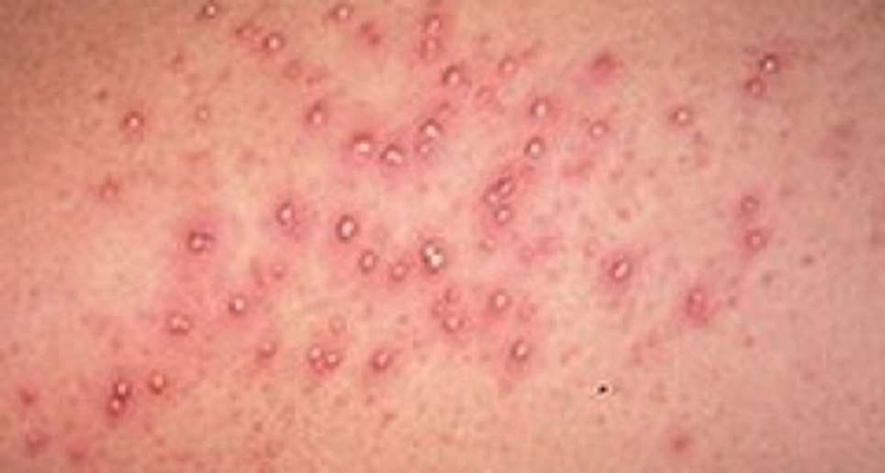
Остиофолликулит (импетиго Бокхарта)

Приложение 2
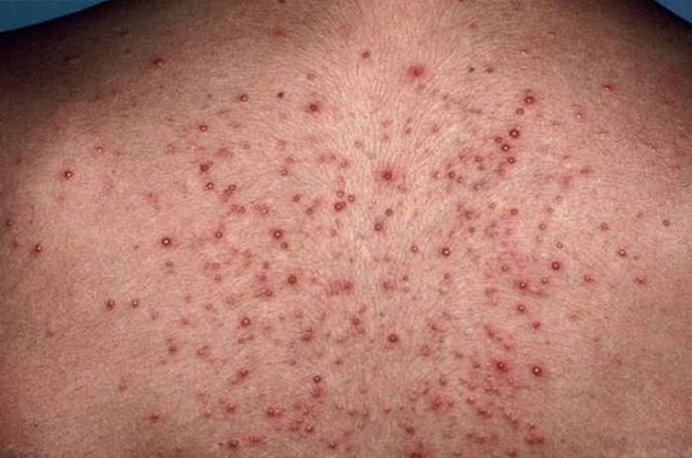
Фолликулит

